**КАТАЛОГ ЗАПЧАСТЕЙ**

**ПНЕВМОСОРТИРОВАЛЬНОЙ МАШИНЫ**

**ПСМ-2,5МС**

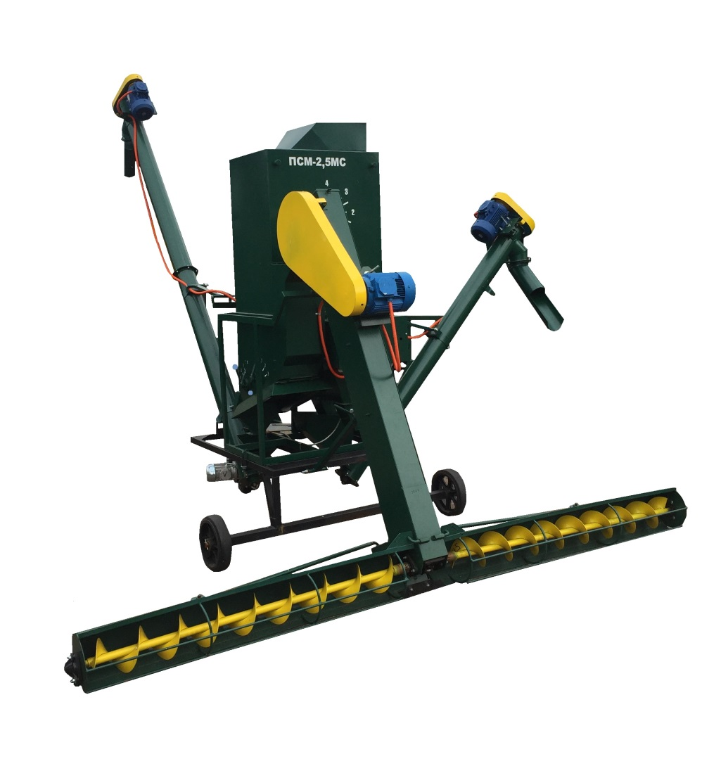

Содержание

|  |  |
| --- | --- |
| Технические данные и характеристика | 2 |
| Рис.2 Общий вид ПСМ-2,5МС | 3 |
| Рис. 3; 3,1Общий вид со сборочными единицами ПСМ-2,5МС | 6−7 |
| Рис. 4 Пульт управления | 9 |
| Рис. 5 Вентилятор в сборе | 11 |
| Рис. 6 Элеватор загрузочный | 14 |
| Рис. 7 Элеватор разгрузочный семенной | 17 |
| Рис. 8 Элеватор разгрузочный фуражный | 20 |
| Рис. 9 Телега | 22 |

Технические данные и характеристика

|  |  |
| --- | --- |
| Марка | ПСМ-2,5МС |
| Тип | 3-е фракции передвижная |
| Суммарная мощность кВт | 7,88 |
| Тип вентилятора | Центробежный |
| Масса машины, кг | 542 |
| Производительность за час основного времени на очистке семян пшеницы влажностью до 16% натурой 760 г/л и содержанием отхода не более 5%, в том числе семян других растений не более 200 шт./кг, из них семян сорных растений до 100 шт./кг, т/ч | 2,5 |
| Габаритные размеры в рабочем положении, мм: | |
| Длинна | 4700 |
| Ширина | 3000 |
| Высота | 2500 |

**Элеватор разгрузочный семенной (46)**

**Элеватор разгрузочный фуражный (47)**

**Вентилятор (28)**

**ПСМ2,5**

**Телега (48)**

**Элеватор загрузочный (45)**

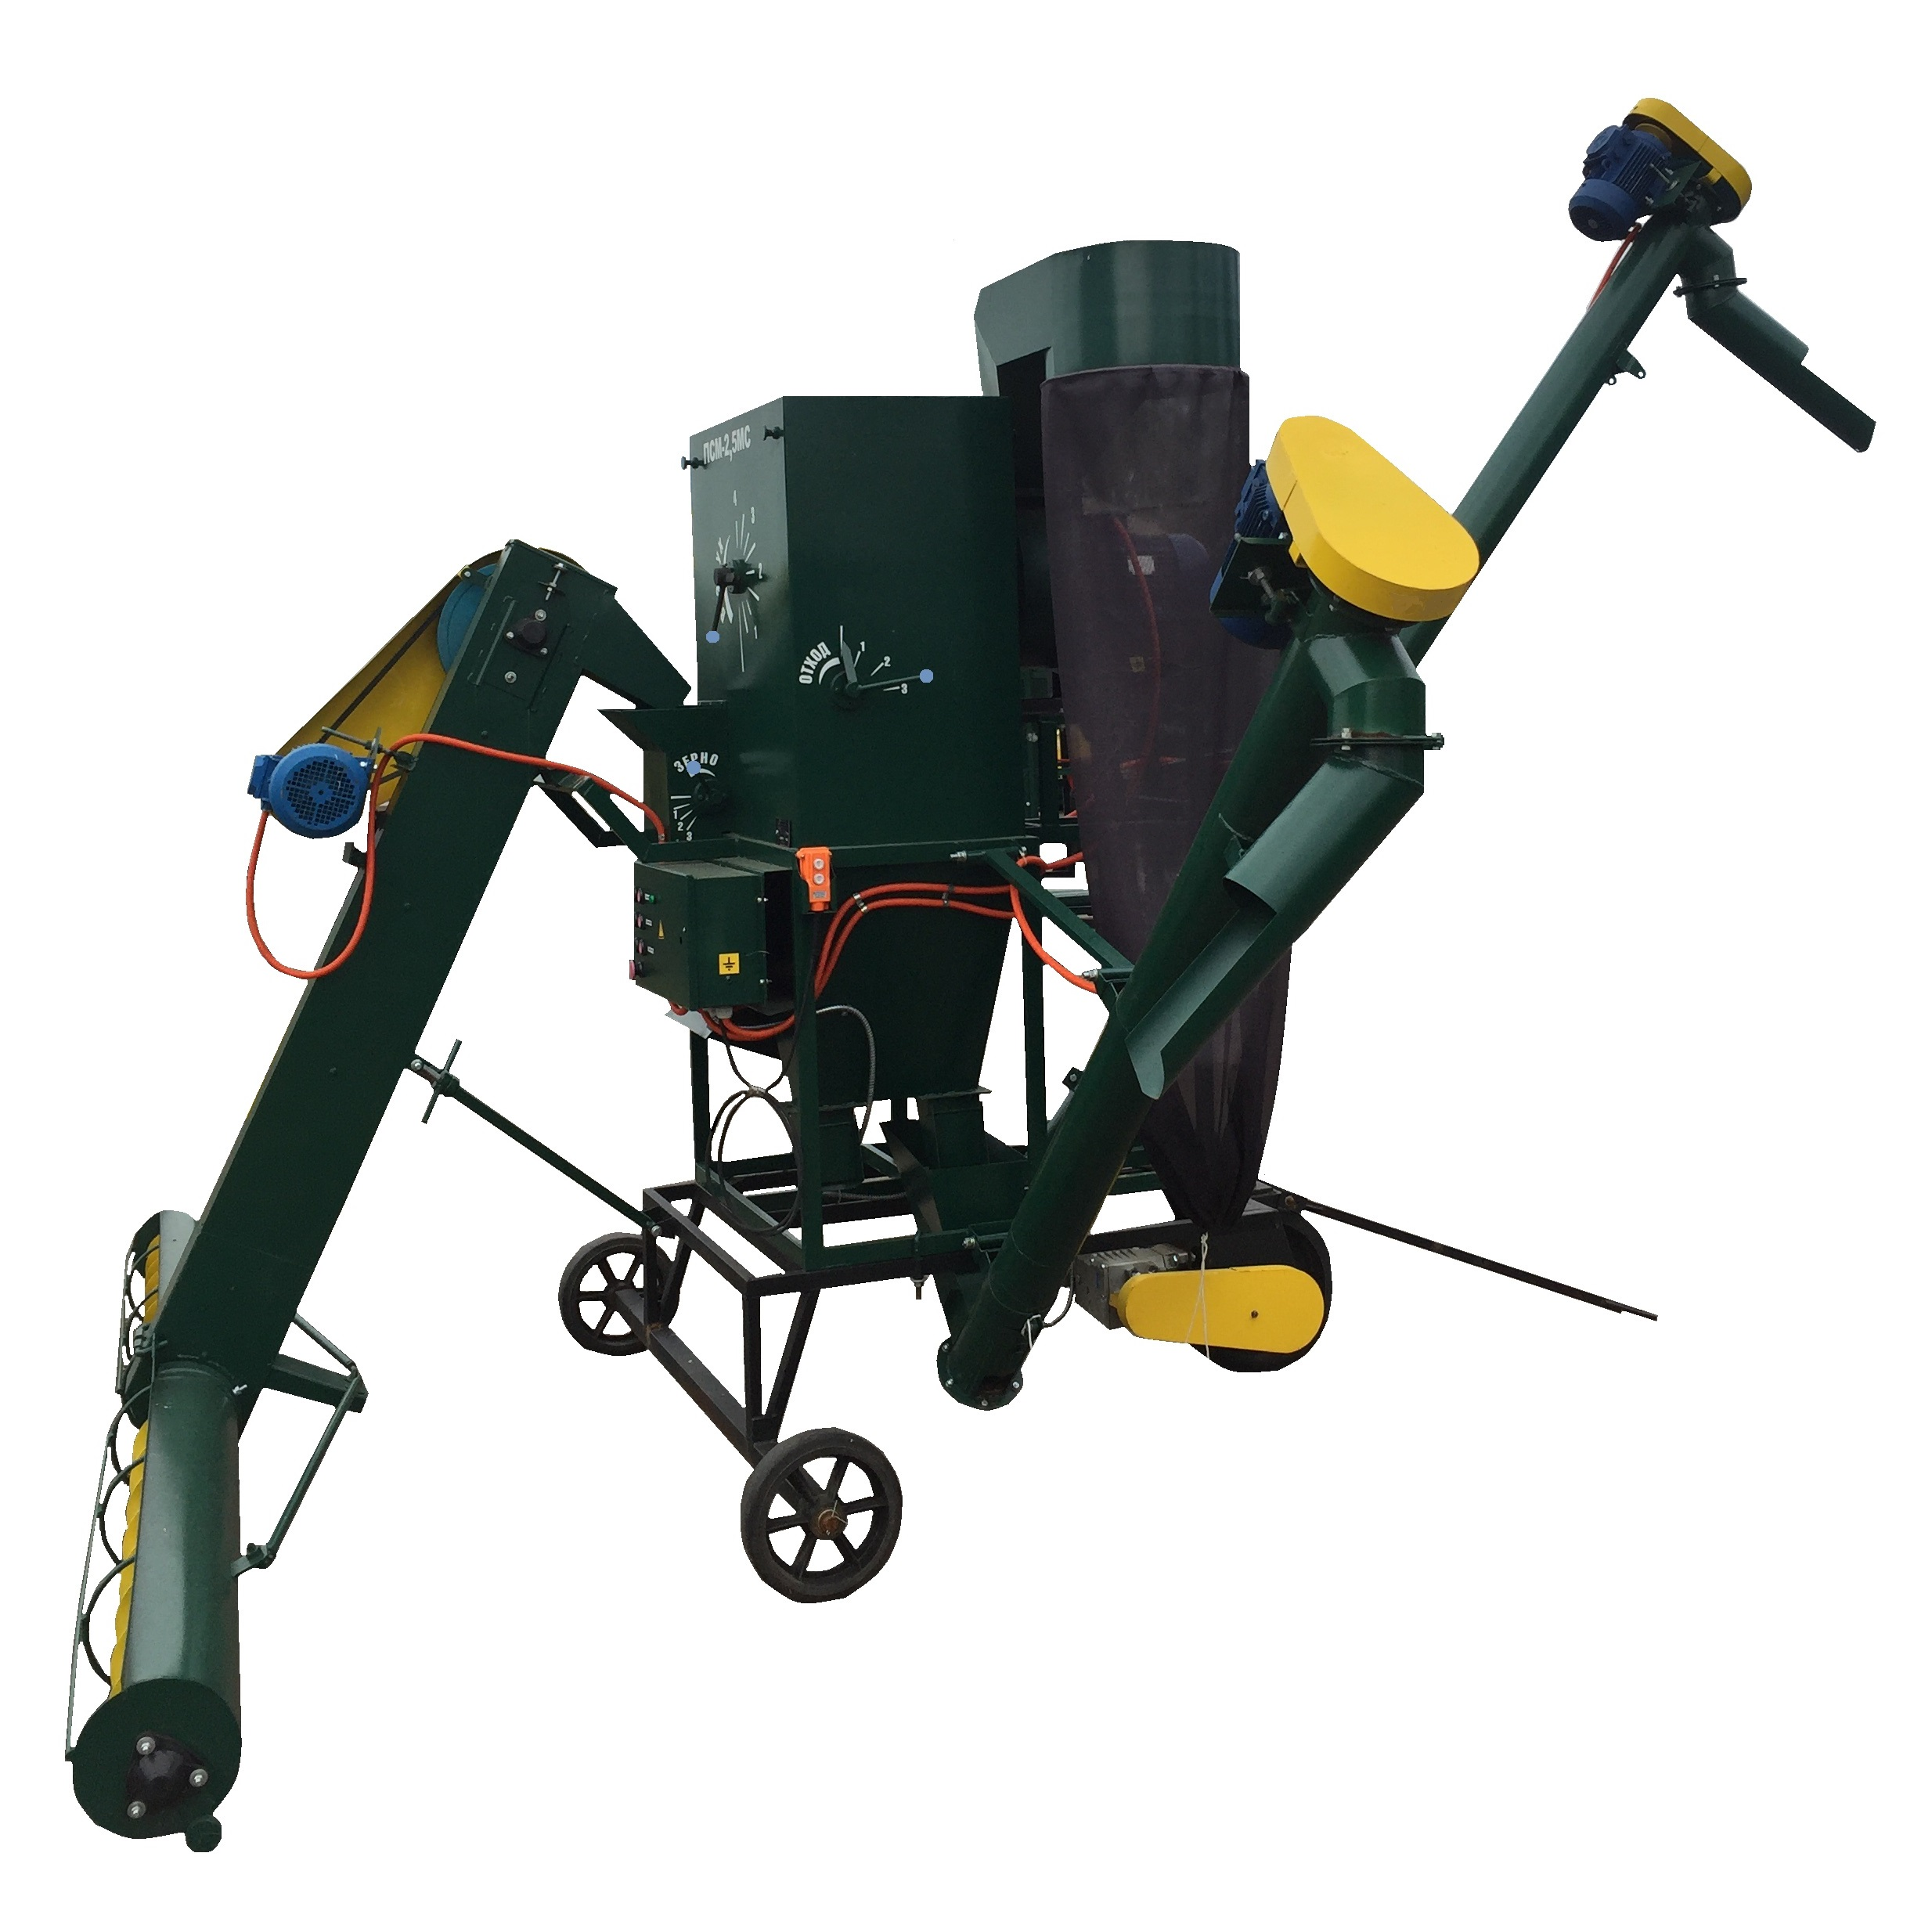

Рис. 2. Общий вид ПСМ-2,5МС

Таблица-2 Общий вид со сборочными единицами ПСМ-2,5МС (см. рис. 3 рис.3.1)

|  |  |  |  |  |
| --- | --- | --- | --- | --- |
| №  поз. | Обозначение | Наименование | Количество | Примечание |
| 1 | ПСМ-2,5.01.00.000А | Корпус | 1 |  |
| 2 | ПСМ-2,5.02.00.000 | Бункер | 1 |  |
| 3 | ПСМ-2,5.03.00.000 | Полотно решетное | 1 |  |
| 4 | ПСМ-2,5.03.00.000-01 | Полотно решетное | 1 |  |
| 5 | ПСМ-2,5.04.00.000 | Бункер разгрузочный | 1 |  |
| 6 | ПСМ-2,5.00.00.000 А | Пульт управления | 1 |  |
| 7 | ПСМ-2,5.06.00.000 | Опора | 1 |  |
| 8 | ПСМ-2,5.07.00.000 | Заслонка | 1 |  |
| 9 | ПСМ-7,08.00.000 А | Ось | 1 |  |
| 10 | ПСМ-2,5.09.00.000 | Корпус клапана | 2 |  |
| 11 | ПСМ-2,5.10.00.000 | Рукав | 1 | 14x500 |
| 12 | ПСМ – 2,5.11.00.000 | Заслона | 2 |  |
| 13 | ПСМ – 2,5.12.00.000 | Рукоятка | 2 |  |
| 14 | ПСМ – 2,5.14.01.000 | Корпус фильтра | 4 |  |
| 15 | ПСМ – 2,5.14.02.000 | Опора фильтра | 4 |  |
| 16 | ПСМ – 2,5.14.03.000 | Мешок | 4 | 700х1700 |
| 17 | 1000.01.00.003 | Ручка шаровая | 5 |  |
| 18 | ПСМ -2,5 7,00.00.005 | Шайба | 2 |  |
| 19 | ПСМ -2,5 7,00.00.006 | Шайба | 2 |  |
| 20 | ПСМ -2,5 7,00.00.007А | Шайба | 2 |  |
| 21 | ПСМ – 2,5 7,00.00.008А | Винт | 2 |  |
| 22 | ПСМ – 2,5 7,00.09.000 | Рукоятка бункера | 1 |  |
| 23 | ПСМ -2,5 7,00.09.009 | Рукоятка барьера | 2 |  |
| 24 | ПСМ -2,5 7,00.09.010 | Барьер | 2 |  |
| 25 | ПСМ -2,5 7,00.09.010 | Заслонка бункера | 1 |  |

Продолжение таблицы-2

|  |  |  |  |  |
| --- | --- | --- | --- | --- |
| №  поз. | Обозначение | Наименование | Количество | Примечание |
| 26 | ПСМ- 2,5.00.00.004 | Хомут | 1 |  |
| 27 | ПСМ- 2,5.00.00.005 | Хомут | 2 |  |
| 28 | ВР-300-45-2,5 ПР.О | Вентилятор | 1 |  |
| 29 | АИСЕ 100S2У2 | ГОСТ Р 51689 | 1 | 4 кВт 2870 об/мин |
| 30 | Болт М6 | Болт ГОСТ 7798-70 | 3 | М6х25.019 |
| 31 | Болт М6 | ГОСТ 7798-70 | 13 | М6х12.019 |
| 32 | Болт М6 | ГОСТ 7798-70 | 3 | М6х20.019 |
| 33 | Болт М6 | ГОСТ 7798-70 | 4 | М6х10.019 |
| 34 | Болт М5 | ГОСТ 7798-70 | 2 | М5х10.019 |
| 35 | Болт М10 | ГОСТ 7798-70 | 4 | М10х40.019 |
| 36 | Болт М6 | ГОСТ 7798-70 | 2 | М6х65.0.19 |
| 37 | Болт Шайба | ГОСТ 6402-70 | 5 | 5,65 Г.019 |
| 38 | Болт Шайба | ГОСТ 6402-70 | 25 | 6,65 Г.019 |
| 39 | Болт Шайба | ГОСТ 6402-70 | 5 | 10,65 Г.019 |
| 40 | Болт Шайба | ГОСТ 11371-78 | 6 | 6,01.019 |
| 41 | Болт Шайба | ГОСТ 11371-78 | 4 | 10,01.019 |
| 42 | Гайка М6 | ГОСТ 5915-70 | 16 | М6. 019 |
| 43 | Гайка М10 | ГОСТ 5915-70 | 5 | М10.019 |
| 44 | Винт | Винт самонарезной с полукруглой головкой и прессшайбой | 27 | L=10 (мм), d=4,2 (мм) |
| 45 | ЗЭ-ЗС-47.3932.01.00.000 | Элеватор загрузочный | 1 |  |
| 46 | ПСПБ3С-Б.4739.00.000 | Элеватор разгрузочный семенной | 1 |  |
| 47 | ПСПБ3С-Б.4739.00.000.1 | Элеватор разгрузочный фуражный | 1 |  |
| 48 | ПСМ 2,5.13.00.00 | Телега | 1 |  |

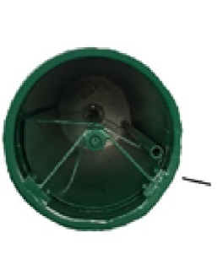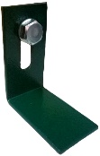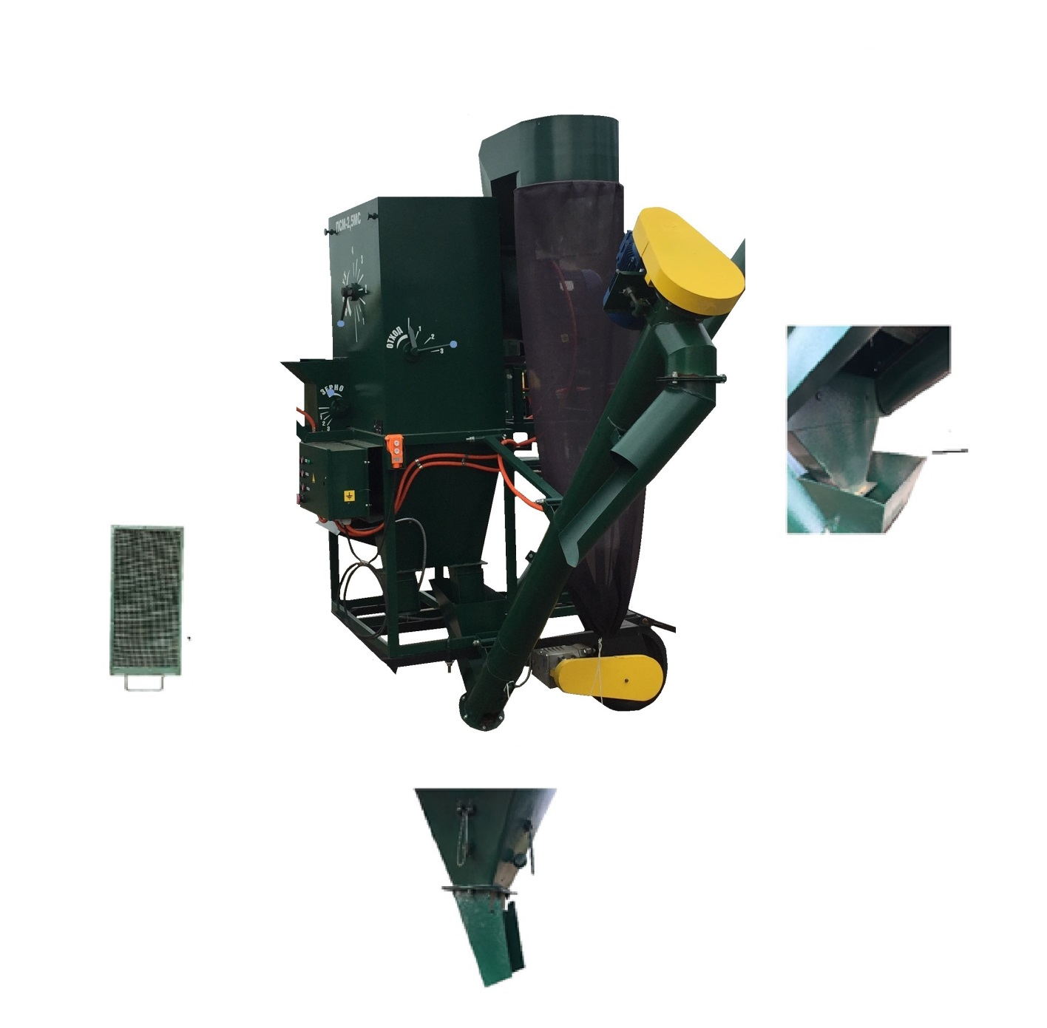

2

12

15

1

13 17

44

33 38

9

8

7

15

13 17 18 19 20 21 30 31 32 37 40 42

27

26

14

25

22

3 4

6

5

10

Рис. 3. Общий вид со сборочными единицами ПСМ-2,5МС

11

28

29

23

24

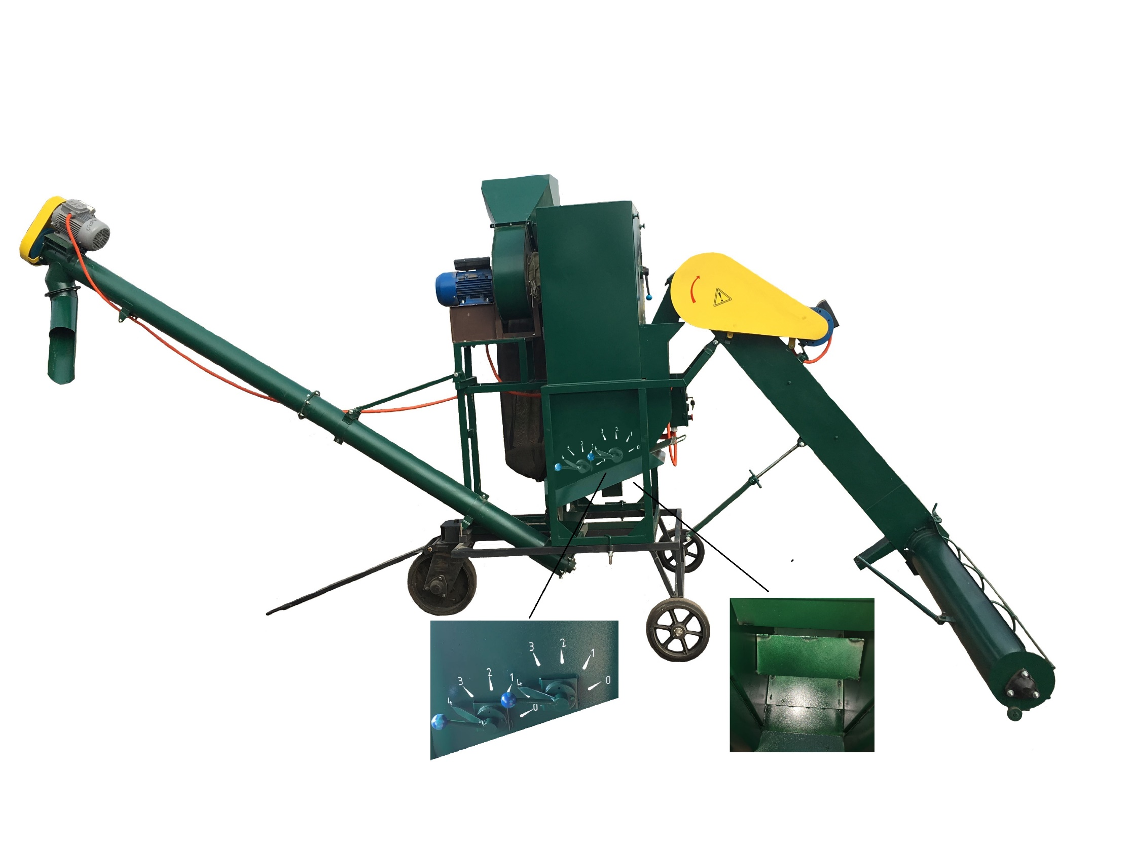

Рис. 3.1 Общий вид со сборочными единицами ПСМ-2,5МС

Таблица-3 Пульт управления (см. Рис.4.)

|  |  |  |  |  |
| --- | --- | --- | --- | --- |
| №  поз. | Обозначение | Наименование | Количество | Примечание |
| 6 | Пульт управления | ПСМ-2,5.00.00.000 А | 1 |  |
| 6.1 | Выключатель автоматический | ГОСТ Р 50345-99 | 1 | BA 47-29 50A 2p |
| 6.2 | Дин-рейка | ГОСТ Р МЭК 60715-2003 | 1 |  |
| 6.3 | Магнит. пускатель | ГОСТ Р50030.4.1-2002 | 1 | КМИ-22510 (Uc–220B) |
| 6.4 | Магнит. пускатель | ГОСТ Р50030.4.1-2002 | 2 | КМИ-11210 (Uc–220B) |
| 6.5 | Реле тепловое | 17-25А ИЭК DRT10-0017-0025 | 1 | РТИ-1322 |
| 6.6 | Реле тепловое | 7-10А ИЭК DRT10-0007-0010 | 2 | РТИ-1314 |
| 6.7 | Кнопка | ГОСТ Р 500.30.5.1-99 | 6 | КЕ011У |
| 6.8 | Кнопка | ГОСТ Р 500.30.5.1-99 | 1 | КЕ021 “Грибок” |
| 6.9 | Сальник | ГОСТ 14254-96 | 4 | PG 21 |
| 6.10 | Шина заземление | ГОСТ Р 50571 | 1 |  |
| 6.11 | Гофр Ф16 | ГОСТ 9389-75 | 1 | 9,5м |
| 6.12 | Провод ПВ 1х1,5 | ГОСТ 15150-69 | 1 | 2,5 м |
| 6.13 | Провод ПВ 3х0,75 | ГОСТ 15150-69 | 1 | 5 м |
| 6.14 | Провод ПВ 1х1 | ГОСТ 15150-69 | 1 | 2 м |
| 6.15 | Провод ПВС 3х1,5 | ГОСТ 15150-69 | 1 | 7 м |
| 6.16 | Провод ПВС 3х2,5 | ГОСТ 15150-69 | 1 | 2,5 м |
| 6.17 | Замок почтовый | BANGGU | 1 | Высота резьбовой части 20мм.  Диаметр резьбовой части17,5мм.  Диаметр по срезам 16мм. |
| 6.18 | Болт М6 | ГОСТ 7798-70 | 8 | М6х16.019 |
| 6.19 | Шайба М6 | ГОСТ 6402-70 | 8 | М6 |
| 6.20 | Гайка | ГОСТ 5915-70 | 8 | М6.019 |
| 6.21 | Пульт управления электроприводом | ПТК-20у2 | 1 |  |

Рис. 4 Пульт управления

6.21

6.17

6.8

6.18 6.19 6.20

6.2

6.11

6.9

6.6

6.5

6.10

6.1

6.4

6.3

6.7

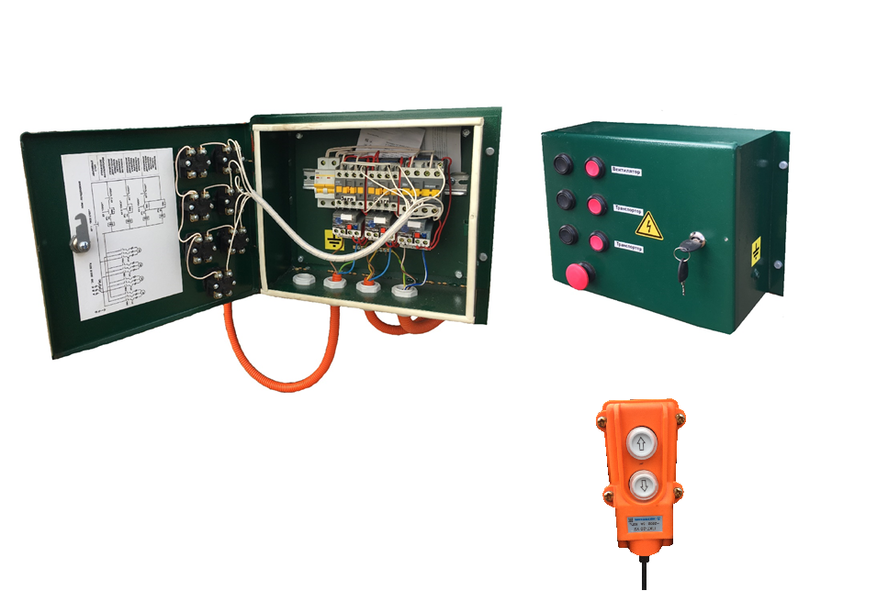

|  |  |  |  |  |
| --- | --- | --- | --- | --- |
| №  поз. | Обозначение | Наименование | Количество | Примечание |
| 28 | Вентилятор (28) | ВР-300-45-2,5 ПР.О | 1 |  |
| 28.1 | ВР 300.45-2.5 01.00.00.СБ | Корпус | 1 |  |
| 28.2 | ВР 300.45- 2.5 02.00.00.СБ | Рабочее колесо | 1 |  |
| 28.3 | ВР 300.45-2,5 03.00.00.СБ | Диффузор | 1 |  |
| 28.4 | ВР 300.45- 2,5.04.00.00.СБ | Рама | 1 |  |
| 28.5 | ВР 300.45 – 2,5.00.00.01 | Ступица | 1 |  |
| 28.6 | ВР 300.45 – 2,5.00.00.02 | Шайба | 1 |  |
| 28.7 | ВР- 300.45- 2,5.00.00.03 | Диск | 1 |  |
| 28.8 | Болт М6 | ГОСТ 7798-70 | 16 | М6х16.019 |
| 28.9 | Болт М8 | ГОСТ 7798-70 | 1 | М8х25.019 |
| 28.10 | Болт М8 | ГОСТ 7798-70 | 4 | М8х20.019 |
| 28.11 | Болт М10 | ГОСТ 7798-70 | 4 | М10х35.019 |
| 28.12 | Гайка М6 | ГОСТ 5916-70 | 16 | М6.019 |
| 28.13 | Гайка М10 | ГОСТ 5916-70 | 4 | М10.019 |
| 28.14 | Гайка М8 | ГОСТ 5916-70 | 4 | М8.019 |
| 28.15 | Шайба | ГОСТ 6402-70 | 16 | 6 |
| 28.16 | Шайба | ГОСТ 6402-70 | 4 | 10 |
| 28.17 | Шайба | ГОСТ 6402-70 | 5 | 8 |
| 28.18 | Шайба | ГОСТ 11371-78 | 16 | 6 |
| 28.19 | Шайба | ГОСТ 11371-78 | 9 | 10 |
| 28.20 | Шпонка | ГОСТ 23360-78 | 1 | 8х7х45 |

Таблица-4 Вентилятор в сборе (см. рис 5)

28.8 28.12 28.15 28.18

28.1

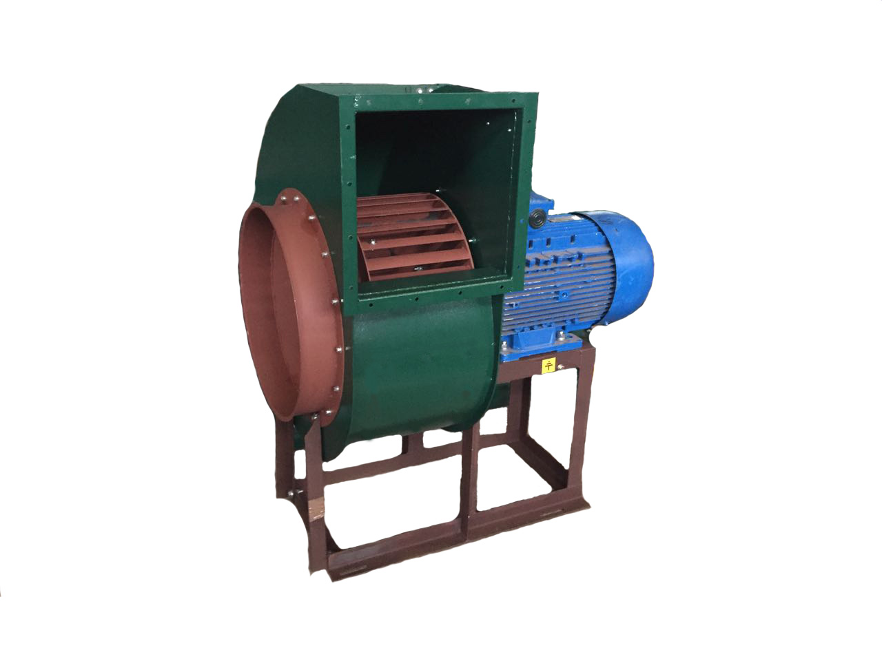

28.5

28.7

28.2

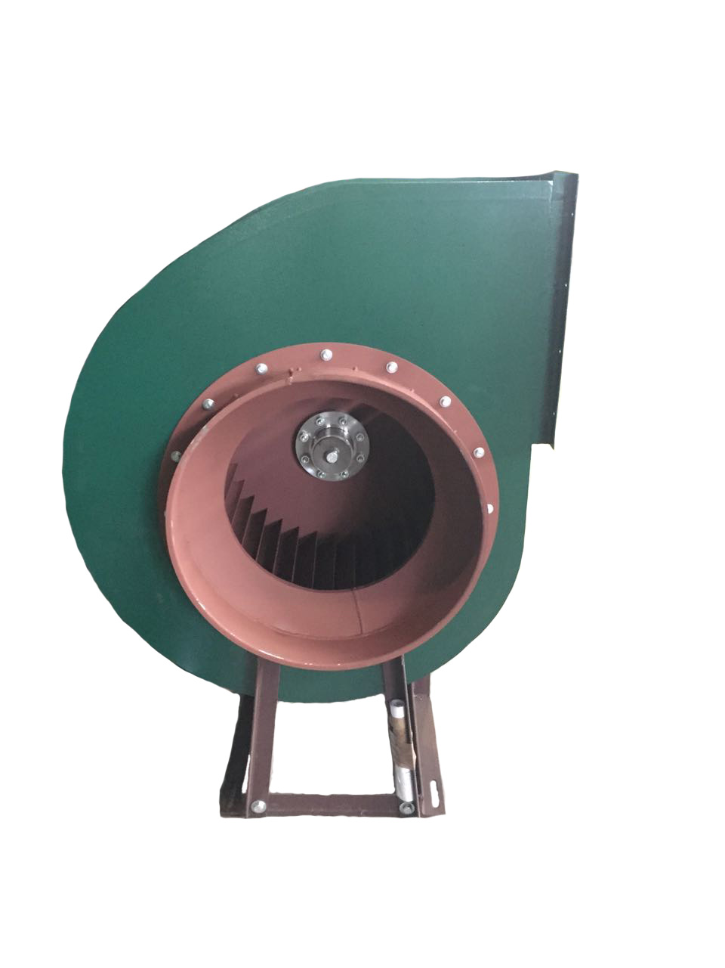

28.11 28.13 28.16 28.18

28.6 28

28.4

28.10 28.14 28.17

28.9 28.17

29

28.3

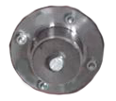

Рис. 5 Вентилятор в сборе

Таблица-5 Элеватор загрузочный (см. рис. 6)

|  |  |  |  |  |
| --- | --- | --- | --- | --- |
| №  поз. | Обозначение | Наименование | Количество | Примечание |
| 45 | Элеватор загрузочный | ЗЭ-ЗС-47.3932.01.00.000 | 1 |  |
| 45.1 | ЗЭ-ЗС-47.3932.01.01.000 | Ролик | 2 |  |
| 45.2 | ЗЭ-ЗС-47.3932.01.02.000 | Кожух | 1 |  |
| 45.3 | ЗЭ-ЗС-47.3932.01.03.000 | Шкив | 1 | 345мм |
| 45.4 | ЗЭ-ЗС-47.3932.01.00.001 | Муфта привода | 2 |  |
| 45.5 | ЗЭ-ЗС-47.3932.01.00.002 | Вал нижний | 2 |  |
| 45.6 | ЗЭ-ЗС-47.3932.01.00.003 | Вал верхний | 1 |  |
| 45.7 | ЗЭ-ЗС-47.3932.01.00.004 | Плита натяж. эл-ля | 1 |  |
| 45.8 | ЗЭ-ЗС-47.3932.01.00.005 | Крюк | 2 |  |
| 45.9 | ЗЭ-ЗС-47.3932.01.02.000 | Тяга бокового шнека | 2 |  |
| 45.10 | ЗЭ-ЗС-47.3932.01.00.007 | Скоба на загр. эл | 1 |  |
| 45.11 | ЗЭ-ЗС-47.3932.01.00.009 | Тяговая опора | 1 |  |
| 45.12 | ЗЭ-ЗС-47.3932.01.00.010 | Пластина | 1 |  |
| 45.13 | ЗЭ-ЗС-47.3932.01.00.009 | Пластина натяжения | 1 |  |
| 45.14 | ЗЭ-ЗС-47.3932.01.01.00 | Корпус бокового шнека пр. | 2 |  |
| 45.15 | ЗЭ-ЗС-47.3932.01.03.00 | Ролик бокового шнека | 2 |  |
| 45.16 | ЗЭ-ЗС-47.3932.01.04.00 | Распорная втулка | 4 |  |
| 45.17 | ЗЭ-ЗС-47.3932.01.00.014 | Уголок | 5 |  |
| 45.18 | ЗЭ-ЗС-47.3932.01.00.015 | Крышка элеватора | 1 |  |
| 45.19 | ЗЭ-ЗС-47.3932.01.00.016 | Шпилька | 5 |  |
| 45.20 | ЗЭ-ЗС-47.3932.01.00.017 | Плита натяжения | 2 |  |
| 45.21 | Корпус подшипника | ГОСТ 1680205 | 5 | Н027.102 |
| 45.22 | ЗЭ-ЗС-47.3932.01.00.018 | Шнек колосовой | 2 | 44б-2-19-2В правая |
| 45.23 | ЗЭ-ЗС-47.3932.01.00.019 | Шкив электродвигателя | 1 | 80мм |

Продолжение таблицы-5.

|  |  |  |  |  |
| --- | --- | --- | --- | --- |
| №  поз. | Обозначение | Наименование | Количество | Примечание |
| 45.24 | Пластина | ГОСТ 7338-90 | 1 | 1Ф-II-6.L=300x60 |
| 45.25 | Подшипник | ГОСТ 1680204 | 5 | 20х52х16 со втулкой 29 |
| 45.26 | Болт М12 | ГОСТ 7798-70 | 1 | М12х100.019 |
| 45.27 | Болт М10 | ГОСТ 7798-70 | 4 | М10х35.019 |
| 45.28 | Болт М6 | ГОСТ 7798-70 | 2 | М6х16.019 |
| 45.29 | Шайба М8 | ГОСТ6958-78 | 10 | 8x01.019 |
| 45.30 | Гайка М10 | ГОСТ5915-70 | 4 | М10.019 |
| 45.31 | Гайка М6 | ГОСТ5915-70 | 2 | М6.019 |
| 45.32 | Гайка М8 | ГОСТ5915-70 | 10 | М8.019 |
| 45.33 | Электродвигатель АИР90L6У3 | ГОСТ 60034-1-2014 | 1 | 1,5квт*935об/мин |
| 45.34 | Ремень | ГОСТ 1284.2-89 | 1 | С(В) 1800 |
| 45.35 | Цепь | ГОСТ 4267-78 | 1 | ТРД 38-3000-2-2-6Т-4t 98 зв |
| 45.36 | Звездочка | ГОСТ 14084-93 | 2 | н023204 z7 |
| 45.37 | Колпак | ГОСТ 8962-75 | 4 | А54-00731 |
| 45.38 | Шпонка | ГОСТ 23360-78 | 3 | 6х6х36 |
| 45.39 | Шплинт | ГОСТ 397-79 | 3 | 5х25 |
| 45.40 | Болт М12 | ГОСТ 7798-70 | 2 | 12х120.019 |
| 45.41 | Шайба М12 | ГОСТ 7728-70 | 2 | 12х019 |
| 45.42 | Гайка М12 | ГОСТ 5915-70 | 2 | 12х019 |

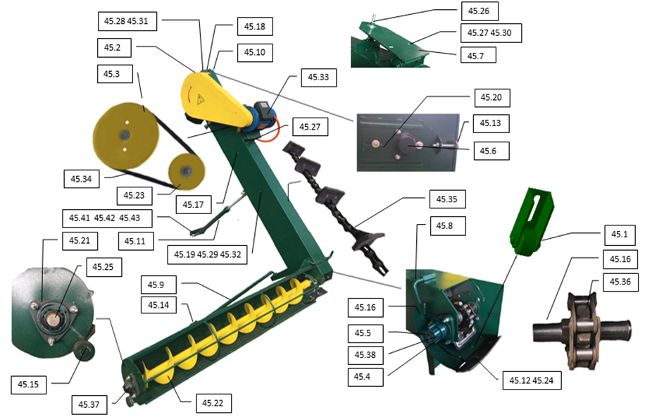

Рис. 6 Элеватор загрузочный

Таблица-6 Элеватор разгрузочный семенной (см. рис. 7)

|  |  |  |  |  |
| --- | --- | --- | --- | --- |
| №  поз. | Обозначение | Наименование | Количество | Примечание |
| 46 | Элеватор разгрузочный | ПСПБ3С-Б.4739.00.000 | 1 |  |
| 46.1 | ПСПБ3С-Б.4739.00.001 | Кожух электродвигателя | 1 |  |
| 46.2 | ПСПБ3С-Б.4739.00.002 | Шкив электродвигателя | 1 | 215мм |
| 46.3 | ПСПБ3С-Б.4739.00.003 | Шкив | 1 | 80мм |
| 46.4 | Ремень | ГОСТ 5819 - 93 | 1 | 14х10х887 |
| 46.5 | Электродвигатель | ГОСТ Р 51689-2000 | 1 | АИР 80В6У2 (1,1 квт 925об/мин) |
| 46.6 | ПСПБ3С-Б.4739.00.006 | Плита натяжитель эл-ля | 3 |  |
| 46.7 | ПСПБ3С-Б.4739.00.007 | Труба нижняя | 1 |  |
| 46.8 | ПСПБ3С-Б.4739.00.008 | Труба верхняя | 1 |  |
| 46.9 | ПСПБ3С-Б.4739.00.009 | Шнек колосовой верхний | 1 |  |
| 46.10 | ПСПБ3С-Б.4739.00.010 | Шнек колосовой нижний | 1 |  |
| 46.11 | ПСПБ3С-Б.4739.00.011 | Крышка тех обслуживания | 2 |  |
| 46.12 | ПСПБ3С-Б.4739.00.012 | Корпус подшипника промежуточный | 1 |  |
| 46.13 | ПСПБ3С-Б.4739.00.013 | Воронка разгрузочная | 1 |  |
| 46.14 | ПСПБ3С-Б.4739.00.014 | Желоб | 1 |  |
| 46.15 | ПСПБ3С-Б.4739.00.015 | Хомут опоры | 2 |  |
| 46.16 | ПСПБ3С-Б.4739.00.016 | Тяговая опора | 1 |  |
| 46.17 | ПСПБ3С-Б.4739.00.017 | Корпус подшипника нижний | 1 |  |
| 46.18 | Подшипник | ГОСТ 180205 (6205 2RS) | 2 | 25x52x15 |
| 46.19 | Подшипник упорный | ГОСТ 8205 Аналог 51205 | 1 | 25x47x15 |
| 46.20 | Стопорное кольцо | ГОСТ 13943-86 | 1 | 55х1,7 |
| 46.21 | Подшипник | ГОСТ 1680205EK10T2C17 | 1 | 25х52х18 |

Продолжение таблицы-6

|  |  |  |  |  |
| --- | --- | --- | --- | --- |
| №  поз. | Обозначение | Наименование | Количество | Примечание |
| 46.22 | Корпус подшипника | ГОСТ 1680205 | 1 | H027.103 |
| 46.23 | Шпонка | ГОСТ 23360-78 | 1 | 6*6*36 |
| 46.24 | Пресс масленка | ГОСТ 19853-74 | 1 | M10x1,25 |
| 46.25 | Шплинт | ГОСТ 397-79 | 1 | 5х25 |
| 46.26 | Болт М12 | ГОСТ 7798-70 | 2 | 12х120.019 |
| 46.27 | Шайба М12 | ГОСТ 7728-70 | 2 | 12х019 |
| 46.28 | Гайка М12 | ГОСТ 5915-70 | 2 | 12х019 |
| 46.29 | Болт М8 | ГОСТ 7798-70 | 27 | 8x20x019 |
| 46.30 | Шайба М8 | ГОСТ 7728-70 | 27 | 8x019 |
| 46.31 | Гайка М8 | ГОСТ 5915-70 | 24 | 8x019 |
| 46.32 | Болт М10 | ГОСТ 7798-70 | 2 | 10x45x019 |
| 46.33 | Шайба М10 | ГОСТ 7728-70 | 2 | 10x019 |
| 46.34 | Гайка М10 | ГОСТ 5915-70 | 2 | 10x019 |
| 46.35 | Болт М6 | ГОСТ 7798-70 | 4 | 6x15x019 |
| 46.36 | Шайба М6 | ГОСТ 7728-70 | 4 | 6x019 |
| 46.37 | Гайка М6 | ГОСТ 5915-70 | 4 | 6x019 |
| 46.38 | Болт М10 | ГОСТ 5915-70 | 4 | М10х35.019 |
| 46.39 | Гайка М10 | ГОСТ 7798-70 | 4 | М10.019 |
| 46.40 | Шайба М10 | ГОСТ 7728-70 | 4 | М10.019 |

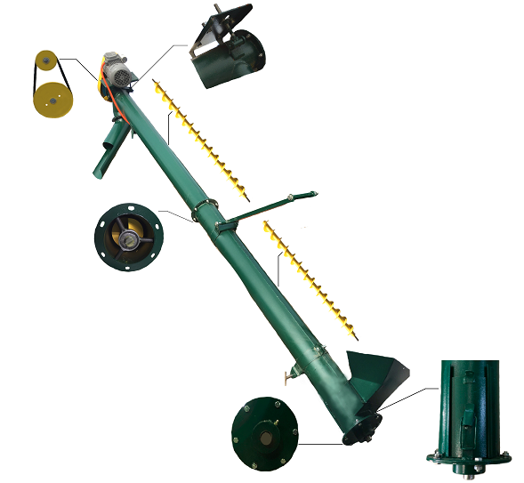

46.25

46.23

46.3

46.2

46.4

46.1 46.21 46.22 46.23

46.5

46.6

46.8

46.7

46.9

46.10

46.11

46.12

46.13

46.14

46.15

46.16

46.19

46.20

46.18

46.24

46.17

46.26 46.27 46.28

46.29 46.30 46.31

46.38 46.39 46.40

Рис. 7 Элеватор разгрузочный семенной

Таблица-7 Элеватор разгрузочный фуражный (см. рис. 8)

|  |  |  |  |  |
| --- | --- | --- | --- | --- |
| №  поз. | Обозначение | Наименование | Количество | Примечание |
| 47 | Элеватор разгрузочный | ПСПБ3С-Б.4739.00.000.1 | 1 |  |
| 47.1 | ПСПБ3С-Б.4739.00.001.1 | Кожух электродвигателя | 1 |  |
| 47.2 | ПСПБ3С-Б.4739.00.002.1 | Шкив электродвигателя | 1 | 215мм |
| 47.3 | ПСПБ3С-Б.4739.00.003.1 | Шкив | 1 | 80мм |
| 47.4 | Ремень | ГОСТ 5819 - 93 | 1 | 14х10х887 |
| 47.5 | Электродвигатель | ГОСТ Р 51689-2000 | 1 | АИР 80В6У2 (1,1 квт 925об/мин) |
| 47.6 | ПСПБ3С-Б.4739.00.006.1 | Плита натяжитель эл-ля | 3 |  |
| 47.7 | ПСПБ3С-Б.4739.00.007.1 | Труба | 1 |  |
| 47.8 | Пресс масленка | ГОСТ 19853-74 | 1 | M10x1,25 |
| 47.9 | ПСПБ3С-Б.4739.00.009.1 | Шнек | 1 |  |
| 47.10 | Шплинт | ГОСТ 397-79 | 1 | 5х25 |
| 47.11 | ПСПБ3С-Б.4739.00.011.1 | Крышка тех обслуживания | 2 |  |
| 47.12 | Шпонка | ГОСТ 23360-78 | 1 | 6*6*36 |
| 47.13 | ПСПБ3С-Б.4739.00.013.1 | Воронка разгрузочная | 1 |  |
| 47.14 | ПСПБ3С-Б.4739.00.014.1 | Желоб | 1 |  |
| 47.15 | ПСПБ3С-Б.4739.00.015.1 | Хомут опоры | 2 |  |
| 47.16 | ПСПБ3С-Б.4739.00.016.1 | Тяговая опора | 1 |  |
| 47.17 | ПСПБ3С-Б.4739.00.017.1 | Корпус подшипника нижний | 1 |  |
| 47.18 | Подшипник | ГОСТ 1680205EK10T2C17 | 1 | 25х52х18 |
| 47.19 | Подшипник упорный | ГОСТ 8205 Аналог 51205 | 1 | 25x47x15 |
| 47.20 | Корпус подшипника | ГОСТ 1680205 | 1 | H027.103 |
| 47.21 | Болт М10 | ГОСТ 5915-70 | 4 | М10х35.019 |

Продолжение таблицы-7

|  |  |  |  |  |
| --- | --- | --- | --- | --- |
| №  поз. | Обозначение | Наименование | Количество | Примечание |
| 47.22 | Гайка М10 | ГОСТ 7798-70 | 4 | М10.019 |
| 47.23 | Шайба М10 | ГОСТ 7728-70 | 4 | М10.019 |
| 47.24 | Болт М12 | ГОСТ 7798-70 | 2 | 12х120.019 |
| 47.25 | Шайба М12 | ГОСТ 7728-70 | 2 | 12х019 |
| 47.26 | Гайка М12 | ГОСТ 5915-70 | 2 | 12х019 |
| 47.27 | Болт М8 | ГОСТ 7798-70 | 19 | 8x20x019 |
| 47.28 | Шайба М8 | ГОСТ 7728-70 | 19 | 8x019 |
| 47.29 | Гайка М8 | ГОСТ 5915-70 | 19 | 8x019 |
| 47.30 | Болт М10 | ГОСТ 7798-70 | 2 | 10x45x019 |
| 47.31 | Шайба М10 | ГОСТ 7728-70 | 2 | 10x019 |
| 47.32 | Гайка М10 | ГОСТ 5915-70 | 2 | 10x019 |
| 47.33 | Болт М6 | ГОСТ 7798-70 | 4 | 6x15x019 |
| 47.34 | Шайба М6 | ГОСТ 7728-70 | 4 | 6x019 |
| 47.35 | Гайка М6 | ГОСТ 5915-70 | 4 | 6x019 |

Рис. 7 Элеватор разгрузочный фуражный

47.27 47.28 47.29

47.16

47.24 47.25 47.26

47.10

47.19

47.17

47.7

47.15

47.8

47.14

47.2

47.12

47.9

47.21 47.22 47.23

47.4

47.3

47.1 47.18 47.20 46.23

47.5

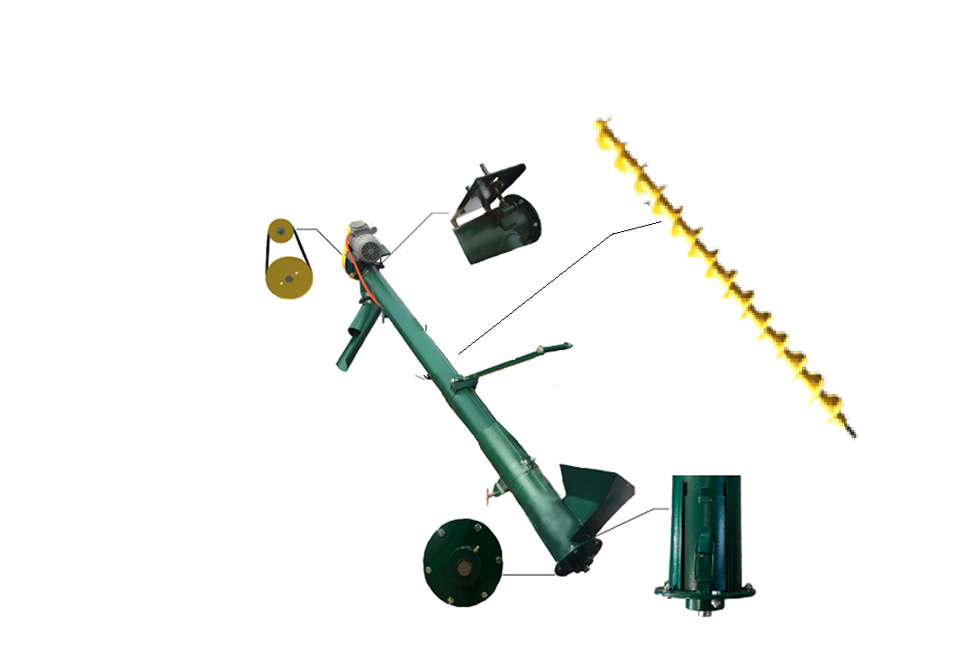

Таблица- 8 Телега (см. рис.9)

|  |  |  |  |  |
| --- | --- | --- | --- | --- |
| №  поз. | Обозначение | Наименование | Количество | Примечание |
| 48 | Телега | ПСМ 2,5.13.00.00 | 1 |  |
| 48.1 | ПСМ-2,5.13.00.01 | Рама телеги | 1 |  |
| 48.2 | ПСМ-2,5.13.00.02 | Дышла | 1 |  |
| 48.3 | ПСМ-2,5.13.00.03 | Вилка | 1 |  |
| 48.4 | ПСМ-2,5.13.00.04 | Палец | 1 |  |
| 48.5 | ПСМ-2,5.13.00.05 | Колесо | 3 | DL 95 |
| 48.6 | ПСМ-2,5.13.00.06 | Зажим | 3 |  |
| 48.7 | ПСМ-2,5.13.00.07 | Шайба | 1 |  |
| 48.8 | ПСМ-2,5.13.00.08 | Кольцо | 4 |  |
| 48.9 | Шплинт | ГОСТ 397-79 | 1 | 6.3х80 |
| 48.10 | Шплинт | ГОСТ 397-79 | 4 | 8х40 |
| 48.11 | Шплинт | ГОСТ 397-79 | 2 | 5х25 |
| 48.12 | Подшипник | ГОСТ 6205 ZZ | 6 | 25x52x15 |
| 48.13 | Шайба М12 | ГОСТ 7728-70 | 3 | 12х019 |
| 48.14 | Гайка М12 | ГОСТ 5915-70 | 3 | 12х019 |
| 48.15 | Мотор-редуктор MNHL30/3 |  | 1 |  |
| 48.16 | Подшипник | ГОСТ 1680206 | 2 |  |
| 48.17 | Корпус подшипника | ГОСТ 1680206 | 2 | Н027.104 |
| 48.18 | ПСМ-2,5.13.00.26 | Защита | 1 |  |
| 48.19 | Звездочка | Z-20 H022-319-1 | 1 |  |
| 48.20 | звездочка | Н022.020.21 | 1 |  |
| 48.21 | Шпонка | ГОСТ 23360-78 | 1 |  |
| 48.22 | Цепь | ГОСТ 13568-97 | 1 | пр 19.05 |

48.17

48.21

48.20

48.19

48.18

48.22

48.16

48.15

48.4

48.7

48.11

48.2

48.9

48.3

48.14

48.13

48.6

48.5

48.1

48.10

48.12



Рис. 9 Телега